一号航站楼PLC和变频器备件采购
项目（第二次）网上竞价采购文件

目 录

第一部分 采购公告
第二部分 报价须知
第三部分 附录文件格式
第四部分 合同部分

第一部分 采购公告

各报价人：

一号航站楼管理分公司（以下简称“甲方”）现就一号航站楼PLC和变频器备件采购项目，邀请有相应资格的合作商（以下简称“报价人”）进行网上竞价。
一.项目概况
1.项目名称：一号航站楼PLC和变频器备件采购项目（第二次）
序号 | 系统 | 名称 | 品牌 | 型号 | 数量 | 单位 | 参考图片 | 订单编号
1 | 登机桥 | PLC | 三菱 | 三菱 FX3u-128M | 1 | 个 | 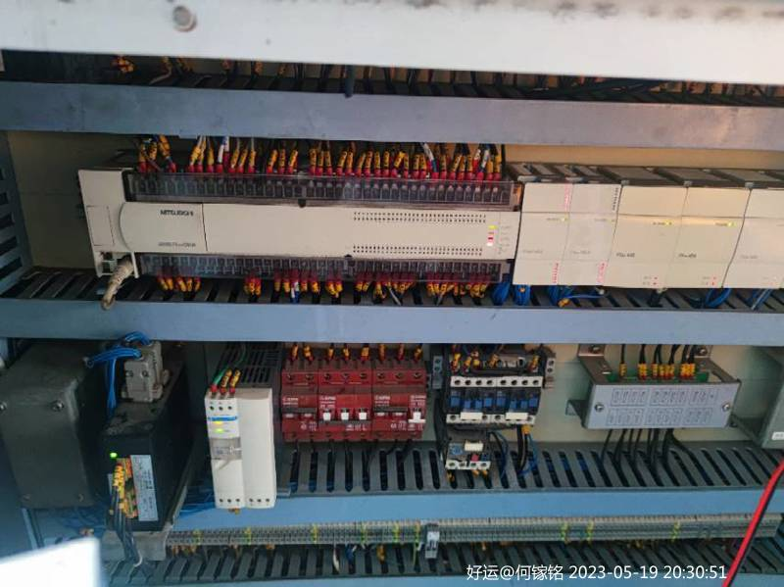 | MC202309002
2 |  | 变频器 | 西门子 | 6SE6440-2AD23-OBA1 | 1 | 台 | 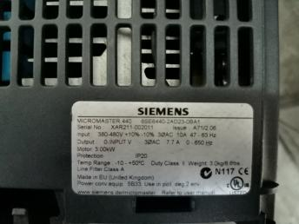 | MC202308020
3 |  | 变频器 | 西门子 | 6SE6440-2AD22-2BA1 | 2 | 台 | 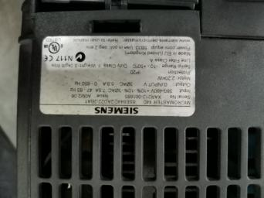 | MC202308020
4 |  | 变频器 | 西门子 | 6SE6440-2AD31-5DA1 | 1 | 台 | 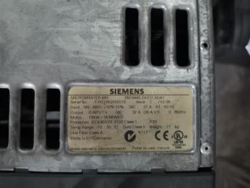 | MC202308020
5 |  | 变频器 | 西门子 | 6SE6440-2AD32-2DA1 | 1 | 台 | 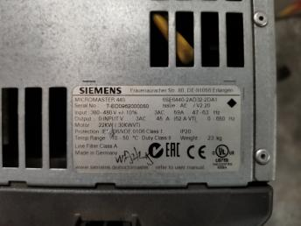 | MC202308020
2.竞价项目清单：

2.1报价包括了货物及附件（含质保期内的备品备件）的制造、包装、运输、保险、税费（包括关税、增值税等上级政府及当地政府现行规定的应缴纳的各种税收和费用）以及验收、技术服务（包括技术资料、图纸的提供）、售后服务、保修期保障等的全部费用，除此以外，采购人无需为上述约定的项目和货物再支付任何费用。
2.2采购要求
1)通用性需求
①供应商应在产品本体标注“订单编号”（订单编号详见竞价项目清单），具体标注位置和方式应确保在产品正常使用期限内不会脱落且可被正常识别。
②如产品为粉末、液体等物料，供应商应根据包装数量提供标签，标签内容应包括“订单编号”（订单编号详见竞价项目清单）。
③供应商无法满足上述需求时应提前与采购方进行沟通，得到明确同意后进行供货。
2)送货须知
①每月下旬为仓库盘点期，原则上仓库不进行货品入仓工作，请供应商尽量避开此区间进行最后一批次货物送货。
②供应商应备齐必要的资料随货品送达至制定地点，以便于采购人开展付款流程，资料清单见随本单附件的《送货资料签收单》。
③《送货资料签收单》及《备件到货验收表》送货资料签收表供应商、仓管员各一份，双方签字有效。
④《送货资料签收单》及《备件到货验收表》为重要付款依据，供应商应妥善保存，如发生丢失应及时向仓库索要电子复印件。
⑤供应商在无法提供有效签收单情况下，采购人（含仓库管理员）有权要求供应商尽快提供本清单内所列文件，供应商应积极配合，否则采购方不确保如期支付货款。
3)产品要求
以下采购要求加★条款必须满足，否则合同作废，顺延第2名报价人为中标人
★1.报价人须具有三菱、西门子厂家对采购需求表中所列产品的产品授权书或原厂证明等材料证明其为原厂正品材料及所投产品均为原厂正品。;
★2.报价人须承诺所投产品均为原厂正品。
4)质保期：质保期为一年，从货物验收合格之日起计算。
5)交货地点：采购人指定地点。
“★”号条款为实质性条款，报价人要特别加以注意，必须对此承诺并完全满足或优于这些要求（须提供授权证明及承诺函并加盖报价人公章，格式自拟）。否则若有一项带 “★”的条款未响应或不满足，将按无效报价处理。
3.项目限价：194335.8元（含税价）171978.58元（不含税价）。
4.资金来源：企业自筹
二、报价文件有效期
报价文件应在报价截止日起90天内有效，成交人的报价有效期延至合同验收之日。
- 货物交货期
PLC自合同签订之日起6周内完成送货，变频器自合同签订之日3个月内完成送货。
四、报名时间
1.项目报名及资格审查资料提交和截止时间为：2023年12月21日9时至2023年12月29日11时（注：项目报名和资格审查起始时间应不少于5个工作日）（报名截止时间以系统服务器时间为准）。
2.若因项目需要，甲方须延长资格审查时间的，甲方将在交易平台发布变更通知的方式通知报价人后适当延长资格审查时间。报价人应及时登陆交易平台查看项目“变更记录”（项目资格审查时间延期情况），因报价人原因导致参与项目报价失败的一切后果，由报价人自行承担。
五、合格报价人资格条件（按采购文件要求进行承诺）：
1．报价人为企业的，应提交营业执照和组织机构代码证的复印件（按照“三证合一”或“ 五证合一”登记制度进行登记的，可仅提供营业执照复印件，并加盖公章）；报价人为依法允许经营的事业单位的，应提交事业单位法人证书和组织机构代码证的复印件（加盖公章）。
2．报价人需登录广东省机场管理集团有限公司资源交易平台（以下简称“交易平台”）（平台地址：http://wz.gdairport.com/），点击首页“采购项目”，进入“用户中心”进行合作商注册。注册成功的报价人才能通过该网站参与竞价。
3.在最近三年内未发生重大产品质量问题情形。
4.法定代表人（或负责人）为同一人或者存在控股、管理关系的不同单位，不得参加同一项目报价，否则全部取消资格。
5.不存在进入清算程序，或被宣告破产，或其他丧失履约能力的情形。
6.被列入国家企业信用信息公示系统的经营异常名录或严重违法失信企业名单，以“国家企业信用信息公示系统”网站（www.gsxt.gov.cn）查询为准，报价人需从“国家企业信用信息公示系统”网站截图并加盖公章或电子签章（未按格式要求截图或截图信息不清晰将作废标处理）。
7.被列为“严重失信主体名单”，以“信用中国”网站（www.creditchina.gov.cn）查询为准，报价人需按采购文件给定的格式要求从“信用中国”网站截图并加盖公章（未按格式要求截图或截图信息不清晰将作废标处理）。
8.报价人不得存在以下情形：
8.1与甲方、甲方及其关联公司在本公告发布之日起前三年内发生各种诉讼和仲裁。
8.2 报价人、法定代表人及项目负责人被列入广东省机场管理集团有限公司不予合作对象名单且在限制期内。
8.3报价人、法定代表人及项目负责人存在国家、省市相关法律法规和行业有关规定不得参与采购活动的情形。
8.4在本公告发布之日起前三年内，报价人因腐败或欺诈行为而被政府或业主宣布取消投标资格。
8.5存在其它失信情况的。
关联公司：是指甲方所全资、控股的各公司以及甲方所属的各非法人实体单位。
9.报价人应对甲方以下“合作商不诚信行为”的确定条件进行响应，并提供承诺书：
9.1参与本项目的报价人，有下列情形之一的，将被列入甲方不予合作对象名单：
9.1.1通过向甲方提供不正当利益谋取成交；
9.1.2借用他人名称、资质进行挂靠，或者将自己的名称、资质借给他人挂靠进行报价，或以其他方式弄虚作假，骗取成交；
9.1.3采取不正当手段诋毁、排挤其他合作对象；
9.1.4在采购过程与甲方相关工作人员私下进行协商谈判，损害甲方或其他报价人利益；
9.1.5针对资格审查文件、采购文件或者在资格预审公示或成交候选人公示期间，故意捏造事实、伪造证明材料，恶意进行质疑，影响采购工作顺利推进；
9.1.6存在围标串标行为；
9.1.7甲方成交通知书发出后，报名人拒绝签订合同（因不可抗力原因不能履行合同的除外）；
9.1.8自采购公告发布之日起前三年内与甲方以及关联公司发生诉讼或仲裁的报价人；
9.1.9发生向甲方及其关联公司的有关工作人员行贿情形；
9.1.10参与甲方非招标采购活动进行两次（含）以上无效异议的合作对象，因其无效异议对甲方以及关联公司造成经济损失、工作滞后的，可纳入非招标采购项目不予合作名单。具有下列情形之一的，应视为无效异议：
——异议主体不是报价人或其他利害关系人；
——报价人是法人的，异议书必须由其法定代表人或者授权代表签字并盖章；其他组织或者自然人投诉的，异议书必须由其主要负责人或者投诉人本人签字，并附有效身份证明复印件；
——异议人未提供必要的证明材料和明确的要求；
——异议人捏造事实、伪造材料或者以非法手段取得证明材料进行异议的，证据来源的合法性存在明显疑问，异议人无法证明其取得方式合法的，视为以非法手段取得证明材料；
——其他属无效异议的情形。
9.2成交报价人在合同履行，项目实施、运行阶段，有下列情形之一的，列入不予合作对象名单：
9.2.1不按采购文件要求，报价文件承诺的条件与甲方签订合同，或在合同签订中存在欺诈情形，违反采购文件规定，对甲方或关联公司不利；
9.2.2违反合同约定，将承揽项目转包或违法分包给他人；
9.2.3因成交报价人责任原因连续发生不安全事件、事故或造成恶劣不良影响；
9.2.4使用的设备、材料以次充好或提供与合同不符的假冒伪劣产品等降低质量情形或造成不良影响；
9.2.5因环保、噪音问题造成社会恶劣影响；
9.2.6拖欠农民工工资，造成恶劣影响的，或发生上访维稳事件，或导致甲方或关联公司垫付农民工工资；
9.2.7虚报工程量或设备、材料结算量，拒不接受第三方咨询单位按合同约定审定的工程造价，设备、材料数量，造成工程延误、设备材料到货期延误、结算滞后；
9.2.8拒绝履行合同主要条款，造成合同无法正常履约；
9.2.9因严重违约被甲方依法单方解除合同；
9.2.10存在向甲方或关联公司相关工作人员行贿等不廉洁情形。
10.交货期完全符合采购公告要求。

六、投诉监督方式
报价人可以对本次竞价活动中的任何违法及不公平内容向广州白云国际机场股份有限公司进行投诉。
联系人：潘先生
联系电话：020-36067950
七、采购人联系方式
采购单位名称：一号航站楼管理分公司
联系人：吕小姐
联系电话：020-36488594
邮箱：lvchuge@126.com
地址：广州白云国际机场

第二部分 报价须知
一、交易平台操作方法
具体操作方法详见交易平台“合作商使用手册”。
二、适用规定
本项目甲方式为网上竞价，其适用的采购规定及规则为广东省机场管理集团有限公司《非招标采购管理规定》《采购合作对象管理办法》等企业内部管理制度。
三、报价人报名方式
1.报价人完成注册后，需登录交易平台首页，点击“采购项目”，进入下一个页面后，点击“采购信息公告”栏目网上竞价模块，并点击意向参加竞价项目，按交易平台提示输入用户名和密码，登陆平台后，在意向参加的竞价项目列表下点击“报名申请”，报价人应按竞价采购项目文件要求登陆交易平台提交资格审查资料进行报名。提交资格审查报名文件应按第三部分附录文件格式编写。
2.报名时间截止前，报价人可点击合作商“用户中心”，进入会员中心查看或修改已提交的资格审查资料；报名时间截止后，报价人将无法对资格审查资料进行修改，报价人自行进入会员中心查看自己是否通过资格审查。
3.报名时间截止后，由甲方统一对报价人进行资格审查，只有资格审查通过的报价人才能进入网上竞价环节，因报价人资料上传错误、缺失或丢失网站登录用户名和密码等情况导致报名失败的，相关责任由报价人自行承担。
四、项目答疑
若报价人对本项目有任何异议的，应当在报名和提交资格审查文件截止时间2日前以书面形式提出，书面文件应加盖报价人单位公章后进行扫描，发送至甲方电子邮箱（邮箱地址：lvchuge@126.com），异议提交截止时间以甲方邮箱显示收到时间为准，未按上述要求提供异议资料的，甲方将不予回复。如需修改竞价文件内容的，甲方将顺延项目报名截止时间。
五、竞价时间
项目竞价起始时间为2023年1月2日9：00至2023年1月3日15：00（截止时间以系统服务器时间为准）。
【注：竞价起始时间设置应不少于1个工作日】
六、竞价规则
1.网上竞价项目符合资格条件，且参与报价的报价人至少应达到三家以上，不足三家的，甲方将重新发布采购信息，组织第二次采购。
2.如果第二次符合资格条件、且参与报价的报价人仍不足三家的，甲方可按相关程序确定成交合作商。
3.没有符合资格条件合作商的项目，甲方将中止项目竞价。
4.项目竞价开始后，通过资格审查的报价人登陆交易平台，选择已报名成功的竞价项目，即可进行报价，每次报价后即可看见自己的报价排名。
5.报价人可在项目竞价时间截止前（以交易平台服务器显示时间为准），根据项目提示的最低调价幅度（每次不低于3000元）、报价次数（共10次）修改自己的报价，如甲方设置了限价金额的，报价人报价不得超出限价。
6.竞价系统根据报价价格由低到高的顺序排名，若2家或以上报价人的报价相同，则以交易平台服务器时间先后进行排名。
7.竞价时间截止后，以报价排名为第一名的报价人作为候选成交商。
七、成交合作商的确定
网上竞价结束后，甲方按以下流程确定成交合作商：
1.网上竞价结束后3个工作日内，竞价项目候选成交合作商应将资格审查文件及项目报价单（包括清单）纸质版（一式三份），由其法定代表人或者授权代表签字并盖章后，提交甲方审查。纸质版审查文件内容与报名时提交的资格审查内容应一致、纸质版项目报价单中的总金额及分项金额应与交易平台网上竞价系统报价内容一致，否则甲方有权认定其资格审查文件或报价无效。
2.若候选合作商的报价明显低于市场价，甲方有权要求候选合作商提供其报价理由和有关未低于企业成本价的证明材料，如果候选合作商拒绝提供或提供的材料不充分，甲方有权认定其报价无效，并终止交易。
3.候选合作商按以上要求提交资料，并经甲方审查通过，可确定为项目成交合作商。
八、竞价结果发布
竞价结果确认后，甲方将在交易平台中发布竞价结果公告，公告时间不少于3个工作日。
九、上传文件格式要求
资格审查报名文件应按竞价文件要求顺序，统一扫描为一份PDF文件，文件大小不超过15M，文件名应设置为《XXX项目网上竞价资格审查报名文件》。
十、甲方不承担报价人准备报价文件和递交报价文件以及参加本次采购活动所发生的任何成本或费用。

第三部分 附录文件格式

附件一：报价表 （限价人民币不含税总价：171978.58元）

序号 | 系统 | 名称 | 品牌 | 型号 | 数量 | 单位 | 不含税单价限价（元） | 不含税单价报价（元） |  | 不含税总价（元）
1 | 登机桥 | PLC | 三菱 | 三菱 FX3u-128M | 1 | 个 | 12920.35
2 |  | 变频器 | 西门子 | 6SE6440-2AD23-OBA1 | 1 | 台 | 18036.11
3 |  | 变频器 | 西门子 | 6SE6440-2AD22-2BA1 | 2 | 台 | 17504.42
4 |  | 变频器 | 西门子 | 6SE6440-2AD31-5DA1 | 1 | 台 | 48137.17
5 |  | 变频器 | 西门子 | 6SE6440-2AD32-2DA1 | 1 | 台 | 57876.11
不含税金额（元）
税率 |  |  |  |  |  |  | %
合计(含税） |  |  |  |  |  |  | 大写：人民币 元 |  | 小写：¥

注：1.提交资格审查报名资料时，不需要提供报价表，如提交资格审查报名阶段提供该表格将会导致报名资格被拒绝。
- 确定为候选合作商后，报价人应提供报价表。
- 网站上填写价格为不含税价格，按报价（不含税）排名。

以上报价包括了货物及附件（含质保期内的备品备件）的制造、包装、运输、保险、税费（包括关税、增值税等上级政府及当地政府现行规定的应缴纳的各种税收和费用）以及验收、技术服务（包括技术资料、图纸的提供）、售后服务、保修期保障等的全部费用，除此以外，采购人无需为上述约定的项目和货物再支付任何费用。

______________________________________
（报价人全称、盖法人公章）
______________________________________
（报价人地址）
______________________________________
（法定代表人或授权代表姓名）
______________________________________
（签名）
______________________________________
（日期）
附件二、营业执照（或法律法规规定的其他主体证明文件）复印件。

附件三
法定代表人证明书

合作单位名称：
单位性质：
地址：
成立时间： 年 月 日
经营期限：
姓名： 性别： 年龄： 职务：
系 （合作单位名称）的法定代表人。
特此证明。

合作单位名称： （盖公章）
法定代表人： （签字或盖章）
日期：

法定代表人身份证复印件正反面
附件四：
法人授权委托书
（如报价文件签署人不是法定代表人需提供）

本人 （姓名）系 （供应商名称）的法定代表人，现委托 （姓名）为我司代理人。代理人根据授权，以我司名义签署、澄清、说明、补正、递交、撤回、修改项目编号为 的 （项目名称） 报价文件、签订合同和处理有关事宜，其法律后果由我司承担。
授权委托期限：自 年 月 日至 年 月 日止。
代理人无转委托权。特此委托。

合作单位名称： （公章）
法定代表人： （签字或盖章）

代理人： （签字）性别： 年龄：
代理人身份证号码： 职务：
授权委托日期：

附：代理人的身份证正反面复印件并加盖供应商公章。

代理人身份证复印件正反面

附件五
报名资格与诚信承诺函

致：一号航站楼管理分公司（采购方）
在研究并完全理解了一号航站楼管理分公司XXX项目竞价文件后，我司参与的 项目（项目编号： ）的采购活动，在研究并完全理解了项目招标（采购）文件，我司完全同意并接受项目竞价文件的所有内容，同时向贵司承诺我司完全符合竞价文件第一部分采购公告第五项，合格报价人资格条件，并完全响应甲方“合作商不诚信行为”的确定条件。承诺如有造假行为，我司愿意无条件接受甲方的以下处理：
1.取消本项目报价、成交资格，并在相关网站公示。
2.由采购方没收合同履约保证金（如有）。
3.严格按照《广东省机场管理集团有限公司采购合作对象管理办法》接受处罚，禁止参加广东省机场管理集团有限公司本部、各全资、控股公司及集团公司所属非法人实体单位的所有采购项目。
4.自行承担被取消项目资格的所有后果和责任。
5.其他行政处理决定。
同时向贵司承诺：
1.2020年1月1日至今，我司（包括关联公司）与招标人（采购人）及其子公司无发生各种诉讼、仲裁和不良投诉；
2.我司在参与本次采购活动时不存在国家、省市相关法律法规和行业有关规定不得参与投标的情形，且未被列入招标人（采购人）管理单位的不予合作对象名单。
3.在参与项目采购活动、合同履行、项目实施、运行阶段等期间严格遵守招标人（采购人管理单位的采购合作对象有关管理规定，如有违反，我司愿按照规定被列入不予合作对象名单且接受相应处置，并愿承担由此引起的一切法律责任。
不予合作对象名单的认定条件：
一、参与招投标活动的投标人或非招标采购活动的报名人，存在国家、省市相关法律法规和行业有关规定不得参与投标情形的，列入不予合作对象名单。
二、参与非招标采购活动的报名人，有下列情形之一的，列入不予合作对象名单：
（一）报名人通过向评审委员会成员、招标代理机构、采购人提供不正当利益谋取成交；
（二）借用他人名称、资质进行挂靠，或者将自己的名称、资质借给他人挂靠进行报价，或以其他方式弄虚作假，骗取成交；
（三）采取不正当手段诋毁、排挤其他合作对象；
（四）在采购过程与采购人员、招标代理机构私下进行协商谈判，损害采购人或其他报名人利益；
（五）报名人针对资格审查文件、采购文件或者在资格预审公示或成交候选人公示期间，故意捏造事实、伪造证明材料，恶意进行质疑，影响采购工作顺利推进；
（六）存在围标串标行为；
（七）采购人成交通知书发出后，报名人拒绝签订合同（因不可抗力原因不能履行合同的除外）；
（八）自采购公告发布之日起前三年内与采购人或采购人管理单位发生诉讼或仲裁的单位；
（九）报名人发生向采购人工作人员行贿情形；
（十）参与非招标采购活动进行两次（含）以上无效异议的合作对象，因其无效异议对采购人或采购人管理单位造成经济损失、工作滞后的，可纳入非招标采购项目不予合作名单。具有下列情形之一的，应视为无效异议：
1.异议主体不是项目参与合作对象或其他利害关系人；
2.合作对象是法人的，异议书必须由其法定代表人或者授权代表签字并盖章；其他组织或者自然人投诉的，异议书必须由其主要负责人或者投诉人本人签字，并附有效身份证明复印件；
3.合作对象未提供必要的证明材料和明确的要求；
4.合作对象捏造事实、伪造材料或者以非法手段取得证明材料进行异议的，证据来源的合法性存在明显疑问，合作对象无法证明其取得方式合法的，视为以非法手段取得证明材料；
5.其他属无效异议的情形。
三、在合同履行，项目实施、运行阶段，有下列情形之一的，列入不予合作对象名单：
（一）不按采购文件要求，投标文件或报价文件承诺的条件与采购人及采购人管理单位签订合同，或在合同签订中存在欺诈情形，违反采购文件规定，对采购人或采购人管理单位不利；
（二）违反合同约定，将承揽项目转包或违法分包给他人；
（三）因合作对象责任原因连续发生不安全事件、事故或造成恶劣不良影响；
（四）使用的设备、材料以次充好或提供与合同不符的假冒伪劣产品等降低质量情形或造成不良影响；
（五）因环保、噪音问题造成社会恶劣影响；
（六）拖欠农民工工资，造成恶劣影响的，或发生上访维稳事件，或导致采购人或采购人管理单位垫付农民工工资；
（七）虚报工程量或设备、材料结算量，拒不接受第三方咨询单位按合同约定审定的工程造价，设备、材料数量，造成工程延误、设备材料到货期延误、结算滞后；
（八）拒绝履行合同主要条款，造成合同无法正常履约；
（九）因严重违约情形被采购人依法解除合同；
（十）存在向采购人或采购人管理单位相关人员行贿等不廉洁情形。
备注：本承诺函必须提供且内容不得擅自删改，否则视为无效投标（报价）。
报价人名称： （盖公章）
法定代表人或授权代表签名：
日期：
附件六
网上竞价项目采购文件响应承诺书

致：一号航站楼管理分公司（甲方单位）
我司保证提交的XXXX公司XXXXXX项目报价文件所有内容与贵司（单位）的采购文件要求条款完全响应，在此，我方声明如下：
1.同意并接受采购文件的各项要求，遵守采购文件中的各项规定，按采购文件的要求提供报价。
2.报价有效期为报价截止日之日起90天，成交人的报价有效期延至合同验收之日。
3.我方已经详细地阅读了全部竞价采购文件及其附件，包括澄清及参考文件(如果有的话)。我方已完全清晰理解竞价文件的要求，不存在任何含糊不清和误解之处，同意放弃对这些文件所提出的质疑和质疑的权利。
4. (报价人名称) 作为报价人正式授权 (授权代表全名, 职务) 代表我方全权处理有关本报价的一切事宜。
5.我方已毫无保留地向贵方提供一切所需的证明材料。
6.我方承诺在本次报价文件中提供的一切文件，无论是原件还是复印件均为真实和准确的，绝无任何虚假、伪造和夸大的成份，否则，愿承担相应的后果和法律责任。
7.我方如果成交，将保证履行采购文件以及采购文件修改书（如果有的话）中的全部责任和义务，按质、按量、按期完成《合同书》中的全部任务。
8.我司成交后，将保证严格按照竞价采购文件要求提供货物/服务。
9. 我方如果成交，我司严格保密本项目的成果文件内容，如因我司管理不善造成泄密情形的，我司接受采购人对我司的“三年内不得参加广东省机场集团及其下属单位的非招标采购活动”的处罚。
报价人名称：
地址：
传真：
电话：
电子邮件：
报价人法定代表人（或法定代表人授权代表）：
报价人单位名称：
开户银行：
帐号：
日期：
附件七：
“国家企业信用信息公示系统”网站（www.gsxt.gov.cn）格式
（经营异常名录或严重违法失信企业名单）

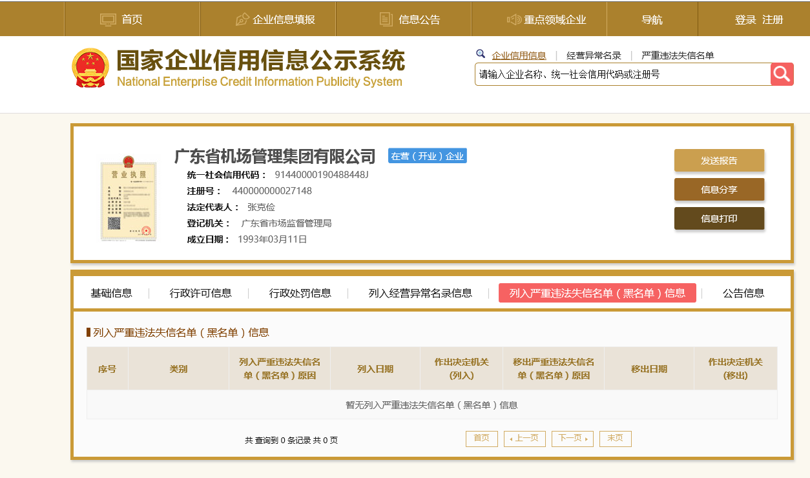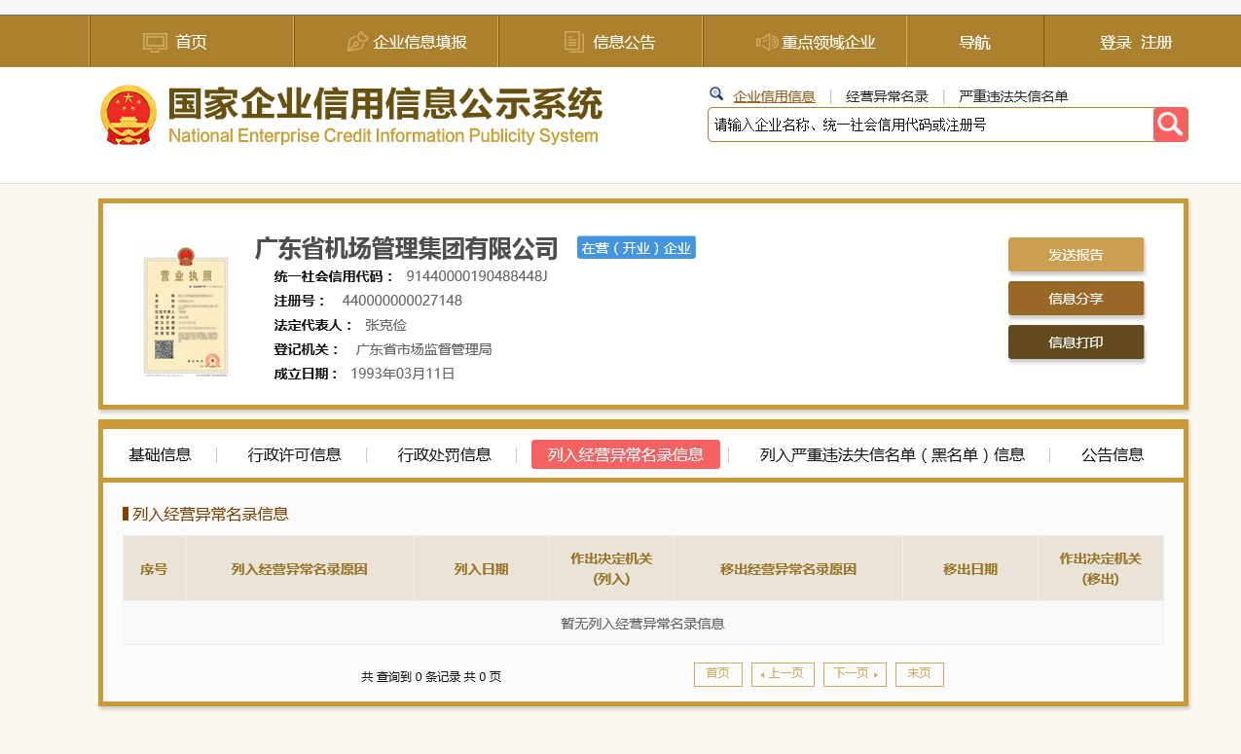 注：报价人须按上述格式要求截图并加盖公章，截图清晰显示单位名称及查询结果。

附件八：

“信用中国”网站（www.creditchina.gov.cn）截图格式
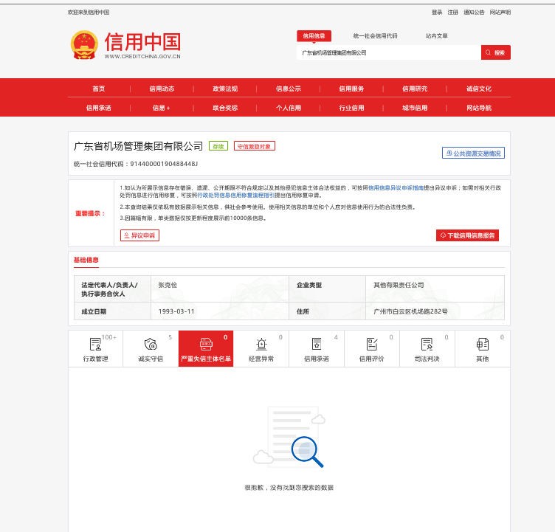

注：报价人须按上述格式要求截图并加盖公章，截图清晰显示单位名称及严重失信主体名单信息。

其他附件文件（1.按采购需求星号条款所列要求提供能证明产品为原厂正品材料及所投产品均为原厂正品的三菱、西门子原厂授权或原厂证明等材料；2.承诺所投产品均为原厂正品的承诺函。）

第四部分 合同部分

一号航站楼PLC和变频器备件
采购合同

甲方：广州白云国际机场股份有限公司
乙方：
签约地点：
甲方：
地址：
法定代表人：
邮编：
联系人：
联系电话：

乙方：
地址：
法定代表人：
邮编：
联系人：
联系电话：
根据《中华人民共和国民法典》及其他相关法律法规，甲、乙双方就乙方为一号航站楼PLC和变频器备件采购 项目而向甲方提供货物供应及相关服务，经甲乙双方协商一致，签订本合同，共同遵守如下条款：
1．合同标的
1.1 乙方的供货范围仅限于以下清单中所列货物
序号 | 系统 | 名称 | 品牌 | 型号 | 数量 | 单位 | 不含税单价限价（元） | 不含税单价报价（元） |  | 不含税总价（元）
1 | 登机桥 | PLC | 三菱 | 三菱 FX3u-128M | 1 | 个
2 |  | 变频器 | 西门子 | 6SE6440-2AD23-OBA1 | 1 | 台
3 |  | 变频器 | 西门子 | 6SE6440-2AD22-2BA1 | 2 | 台
4 |  | 变频器 | 西门子 | 6SE6440-2AD31-5DA1 | 1 | 台
5 |  | 变频器 | 西门子 | 6SE6440-2AD32-2DA1 | 1 | 台
不含税金额（元）
税率
合计（含税） |  |  |  |  |  |  | 大写：人民币 元 |  | 小写：¥

1.2 乙方还应向甲方提供货物的以下服务：产品的使用说明书、产品图纸、现场调试、售后服务、质保期保障等相关服务。
1.3 对上述清单所列货物，甲方有权通过其他供应商进行采购。
2 合同价格
2.1 本合同价款为含税价，包含增值税等税费，增值税税率为 %，合同金额为：人民币（大写） 元（¥ 元）。
不含税价格为不变价格，增值税如遇国家税务政策调整，合同增值税也作相应调整。

2.2 本合同总价包括了货物及附件（含质保期内的备品备件）的制造、包装、运输、保险、税费（包括关税、增值税等上级政府及当地政府现行规定的应缴纳的各种税收和费用）以及现场调试、验收、技术服务（包括技术资料、图纸的提供）、售后服务、保修期保障等的全部费用，除此以外，采购人无需为上述约定的项目和货物再支付任何费用。
3．付款
3.1 合同项下全部货物到货且通过甲方验收后，甲方在收到乙方提供的全额增值税专用发票之日起 20 个工作日内向乙方支付该订单全部货款。
3.2 上述款项支付至乙方以下指定账户：
户名：
开户行：
账户：
联行号：
4．履约保证金
4.1本合同不涉及履约保证金。
5．质量标准和技术要求
5.1货物必须为本合同规定的、全新的、可正常使用的合格产品。
5.2 本合同所指的货物及服务应符合合同的技术规格所述的标准。如果没有提及适用标准，则应符合中华人民共和国国家标准或行业标准；这些标准必须是有关机构发布的最新版本的标准。
5.3有关技术要求按合同附件的有关规定执行。
6．包装和运输
6.1 包装必须与运输方式相适应，包装方式的确定及包装费用均由乙方负责；由于不适当的包装而造成货物在运输过程中有任何损坏由乙方负责。
6.2 包装应足以承受整个过程中的运输、转运、装卸、储存等，充分考虑到运输途中的各种情况（如暴露于恶劣气候等）和广州地区的气候特点，以及露天存放的需要。
6.3 专用工具及备品备件应分别包装，并在包装箱外加以注明其用处。
6.4 每一个包装箱两个侧面用不褪色的油漆和明显易见的中文字样做出标记。标记内容包括：箱（件）号、毛重、尺码（长 × 宽 × 高 用mm表示）、净重（kg）、到货地址、收货人名称、合同编号以及 “勿近潮湿”、“小心轻放”、“此边向上”等.
6.5乙方应在产品本体标注“订单编号”，具体标注位置和方式应确保在产品正常使用期限内不会脱落且可被正常识别。
6.6如产品为粉末、液体等物料，乙方应根据包装数量提供标签，标签内容应包括“订单编号”。
6.7乙方无法满足上述需求时应提前与乙方进行沟通，得到明确同意后进行供货。
6.8包装费、运费已包含在合同价内。
7．装运单证
7.1 以下运输单证原件在交货同时交给甲方，其单证副本（或复印件）则应在交货前3天交给甲方：
（1）装箱单一式三份，注明合同号、装运标志、货物内容、每件包装尺码及重量；
（2）制造厂出具的质量及数量证明书各一式一份；
（3）进口部件应提供中华人民共和国海关出具的关税完税证明及原产地证明的复印件。
8．货物的风险转移和保险
8.1 货物交付之前的所有保险费用（按货物总价的110％价值投保）和派往甲方进行服务的人员投保人身险和其他有关险种，由乙方负责。
8.2 在到货验收合格移交给甲方以前，货物的风险由乙方承担；移交后，风险由甲方承担。乙方交运的在途货物，风险由乙方承担。
9．货物交付
9.1 到货地点：货物运至甲方指定地点交付。
9.2 交货期限:LC自合同签订之日起6周内完成送货，变频器自合同签订之日3个月内完成送货。
10．验收与质保期
10.1货物运抵交付地点后，必须通过到货验收。甲乙双方应在货物运抵指定的交货地点后，对产品外观、数量、规格、型号、包装进行到货验收，双方签署“验收表”，货物移交时间以该表为准。如发现缺少、损坏部件，乙方须及时补齐，由此延误甲方使用的，甲方有权按延期交货索赔。
10.2质保期为12个月，从“验收表”上签署的日期起算。在质保期内，乙方免费提供设备正常使用情况下的维修及保养服务。质保期内设备本身质量出现问题或由于设备本身质量原因造成的任何损伤或损坏，乙方应及时给予免费维修或免费更换，由此引起的一切费用由乙方负责。新更换的零部件的质保期则从更换后双方确认能正常使用时起计。
10.3质保期内因用户使用、管理不当所造成的损失由甲方承担，乙方提供有偿服务。
10.4乙方供货质量或提供的服务不符要求,致使不能实现甲方采购之目的,甲方可拒收货物或撤销订单。甲方拒收货物或者撤销订单，货物毁损、丢失的风险由乙方承担。
11.合同变更
11.1甲方根据现场实际情况，确实需变更原合同约定的货物，甲方应预先提出变更清单对照表及其变更的理据，经甲方书面确认后实施（双方签署的文件作为合同附件）。
11.2 无论乙方提供的货物是按原合同的要求或根据现场实际情况变更后的货物，乙方都不能免除对货物应承担的责任。
11.3如果由于甲方的原因，造成乙方交付货物延期或货物标的的安装工期延长的，乙方同意作为合同价内的风险因素，不得就此向甲方索赔。
12．技术文件
12.1如甲方需要，乙方应向甲方提供包含保证甲方能够正确进行操作、检查、维修、维护、测试、验收和运作所需要的所有内容的技术文件（含电子文档）一式六套。
12.2甲方按照乙方提供的技术文件指导所进行的任何操作、检查维修、维护、测试、验收所引起的系统、设备或其部件的损坏由乙方承担责任。
12.3乙方未提供合同规定的技术文件，甲方可以推迟付款，直至乙方补齐有关技术文件。
13．知识产权
13.1乙方应保证甲方在中华人民共和国使用该货物或货物的任何一部分时，免受第三方提出的侵犯其专利权、商标权或其他知识产权的主张、索赔或诉讼的伤害。
13.2如果甲方收到任何第三方有关知识产权的主张、索赔或诉讼，乙方在收到甲方通知后，应以甲方名义处理与第三方的索赔或诉讼，并承担因此产生的费用以及给甲方造成的损失。
13.3 乙方为执行本合同而提供的技术资料、软件的使用权归甲方所有。
14．违约索赔
14.1若乙方所提供的货物与合同要求不符，甲方有权拒收并要求乙方换货，换货时间计入乙方交货期限，乙方负担由此发生的一切损失和费用。
14.2 对有缺陷的零件、部件、设备或软件，乙方接到甲方通知5天内更换或更新完毕，以达到合同规定的规格、质量和性能。甲方保留向乙方索赔的权利，同时乙方应相应顺延被更换货物的质保期。
14.3 若甲方发出索赔通知10天内乙方未作答复，则该索赔被视为已被乙方接受。如乙方未能在收到索赔通知后20天内或征得甲方同意的延长期限内，按照甲方选择的方法解决索赔事宜，甲方将有权从乙方提交的履约保证金中扣回索赔金额，同时保留进一步要求索赔的权利。
14.4 乙方逾期交货或逾期提供服务,每延误一周,承担合同价的千分之一的违约金，违约金累计不超过合同额的5%。延误天数超过7周，甲方有权单方解除合同。
14.5 双方同意， 任何一方仅对由于违约或侵权行为引起的直接损失负责，而对间接损失不承担责任。间接损失包括但不限于协议机会的丧失，物品使用的损失，预期利润的损失。对于所有累计的直接损失，任何一方的最高赔偿责任应限于本合同价格的100%。
14.6 乙方存在违反廉洁协议约定情形的，甲方有权扣除乙方合同价款2%作为廉洁违约金如违约金不足以覆盖甲方实际损失的，乙方仍应承担补充赔偿责任，
15．不可抗力
15.1由于一般公认的不可抗力的原因造成不可意料的事故而不能及时供应按合同规定的货物时，乙方应立即以书面形式通告甲方，证明事故的存在。
15.2在不可抗力事件发生后,双方应努力寻求采取合理的方案履行不受不可抗力影响的其他事项。如不可抗力因素继续存在，致使在合同规定或合同变更后的完工期限仍不能履行完毕，甲方则有权解除合同，这时，双方均不互提出索赔。
16．争议解决
16.1凡与本合同有关而引起的一切争议，甲乙双方应首先通过友好协商解决，如经协商后仍不能达成协议时，任何一方可以向合同履行地有管辖权的广州市白云区人民法院提出诉讼。
16.2 在进行法院审理期间，除提交法院审理的事项外，合同其他部分仍应继续履行。
16.3 本合同按照中华人民共和国的法律进行解释。
16.4 本合同履行地为广州市白云区。
17．税和关税
17.1 中国政府根据现行的税法规定对乙方或其雇员征收的与本合同有关的一切税费均应由乙方负担。
17.2 本合同执行有关的在中国境外发生的应属于乙方义务的一切税费均应由乙方负担。
17.3 合同总价包含应付的包括增值税在内的所有税费。
18．保密
18.1 合同双方对于本项目均负有保密义务，任何一方对外透露相关信息均需征得对方书面同意。
18.2 在本合同执行过程中，一方应对其在服务期间获悉的另一方的资料、信息、数据等所有信息予以保密，不得违反保密义务或违反对方有关保守商业秘密的要求，披露、使用或者允许他人使用其所掌握的对方商业秘密。
18.3 如乙方中途退出本项目或本项目在未完成前终止，在甲方书面要求下，乙方应尽快将其或其雇员所占有的保密资料的有形表述及其复印件归还给甲方或由其自行予以销毁，立即删除保密资料的电子文件，并且不得保留副本。
18.4 保密资料被归还、销毁或删除后，乙方应持续履行本协议规定的保密义务，直至保密事项成为公开信息时终止。
18.5 一方违反保密条款约定的，守约方有权追究违约方的违约责任，违约方应向守约方支付人民币/万元作为保密违约金。如该违约金不足以覆盖甲方实际损失的，乙方仍应承担补充赔偿责任。如违约方因泄露保密信息获得其他收益的，应当将有关收益一并赔偿给守约方。
18.6 保密条款为本协议的独立条款，不因协议性质的变化而发生改变。不论本协议是否变更、中止或终止，本条款均具法律效力。
19．合同生效、失效和解除
19.1 合同经双方法定代表人或其授权代表签字并加盖公章或合同专用章后生效。
19.2 因一方原因，合同无法继续履行时，应及时通知对方，办理合同终止手续，并由责任方承担违约责任并赔偿对方由此造成的经济损失。
19.3 如果合同中的任一方严重违反合同条款，则另一方可单方解除合同，并及时通知对方。
20．其他约定
20.1 本合同之所有附件均为合同的有效组成部分，与本合同具有同等法律效力。
20.2乙方必须签署廉洁协议，并无条件遵守协议中相关条款要求。
20.3乙方在合同履行，项目实施、运行阶段，有下列情形之一的，列入不予合作对象名单：
1.不按采购文件要求，报价文件承诺的条件与甲方签订合同，或在合同签订中存在欺诈情形，违反采购文件规定，对甲方或关联公司不利；
2.违反合同约定，将承揽项目转包或违法分包给他人；
3.因乙方责任原因连续发生不安全事件、事故或造成恶劣不良影响；
4.使用的设备、材料以次充好或提供与合同不符的假冒伪劣产品等降低质量情形或造成不良影响；
5.因环保、噪音问题造成社会恶劣影响；
6.拖欠农民工工资，造成恶劣影响的，或发生上访维稳事件，或导致甲方或关联公司垫付农民工工资；
7.虚报工程量或设备、材料结算量，拒不接受第三方咨询单位按合同约定审定的工程造价，设备、材料数量，造成工程延误、设备材料到货期延误、结算滞后；
8.拒绝履行合同主要条款，造成合同无法正常履约；
9.因严重违约被甲方依法单方解除合同；
10.存在向甲方或关联公司相关工作人员行贿等不廉洁情形。
20.4在执行本合同的过程中，所有经双方签署确认的文件（包括会议纪要、补充协议、设计变更文件）即成为本合同的有效组成部分，其生效日期为双方签字盖章或确认之日期。
20.5本合同一式 份，甲方持 肆 份，乙方持 份，均具有同等法律效力。

附件：
1.竞价文件（另附）
2.广州白云国际机场廉洁协议

甲方：  （盖章）  法定代表人或负责人或  授权委托人签字：  签署日期： 年 月 日
  乙方：
  （盖章）
  法定代表人或负责人或
  授权委托人签字：
  签署日期： 年 月 日

附件2：

广州白云国际机场廉洁协议

为保障双方在业务来往中的合法权益，降低交易成本，提高工作效率，保障各自经济利益，保持廉洁自律，促进廉洁从业，防止各种违法及不正当行为的发生，预防商业贿赂和不正当竞争，甲、乙双方就合作过程中员工职业操守等事宜订立本协议。

1.本协议适用范围
甲乙双方一致确认，本协议效力适用于甲方与乙方（含分支机构等关联机构）的所有业务合作往来的全过程，包括但不限于招投标、网上竞价、综合评审、竞争性谈判、单一来源采购、直接采购等物资、服务采购环节及合同签订、履行环节等。

2.本协议期限
本协议期限与主合同保持一致。

3.双方职责
3.1 甲、乙双方应当自觉遵守国家关于廉洁从业的各项规定。双方应对各自工作人员开展廉洁教育，增强相关人员廉洁自律的意识。双方人员的业务活动应坚持公开、公平、公正的原则，不得损害国家和企业利益。
3.2 合同一方及其工作人员应当保持与合同相对方及其工作人员的正常业务交往，不得向对方工作人员及其亲属有以下任何一项行为：
3.2.1 支付回扣等好处费；
3.2.2 支付礼金、有价证券或贵重物品，或报销任何应由个人支付的费用；
3.2.3 为对方工作人员购置或者提供通讯工具、交通工具、家电、高档办公用品等物品；
3.2.4 邀请对方工作人员参加可能对其公正执行职务有影响的宴请、旅游或其它娱乐活动；
3.2.5 为对方工作人员提供住房装修、婚丧嫁娶、家属的工作安排或出国（出境）等提供方便或财物支持；
3.2.6 与对方工作人员就双方合作内容涉及的权利义务变更等进行私下商谈或者达成默契；
3.2.7 其它可能对对方工作人员公正执行职务有影响的不当行为。
3.3 合同一方及其工作人员在履约过程中应当廉洁自律，不得向对方的客户索取和收受财物、有价证券或其他好处。
3.4 乙方如发现甲方工作人员违反协议，收受对方好处或有其它不当行为的，应向甲方指定纪检监察部门举报。接受举报一方不得以任何借口对举报方进行报复。
甲方指定纪检监察部门接受举报的电话或邮箱： 。

4.违约责任
4.1 协议中任何一方因不履行本协议下约定内容导致的一切后果，应自行承担。
4.2 乙方存在违反廉洁协议约定情形的，甲方有权扣除乙方合同价款2%作为廉洁违约金。情节严重的，甲方有权单方面免责解除合同，并将乙方列入白云机场“不予合作对象名单”，保留追溯乙方非法获利、赔偿甲方损失的权利。

5.其他事项
5.1 本廉洁协议作为甲方招标、采购文件的一部分，与主合同具有同等法律效力。
5.2 本廉洁协议一式 份，合同双方当事人各执 份。

